**Week 12. 문자와 문자열**

**Keyword: 문자, 문자열**

학번: 2018112007

이름:이승현

Problem:

문제2. (2점)

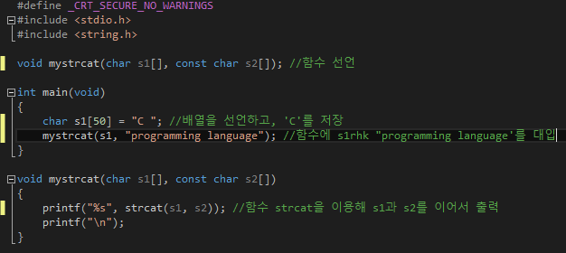

문제4. (2점)

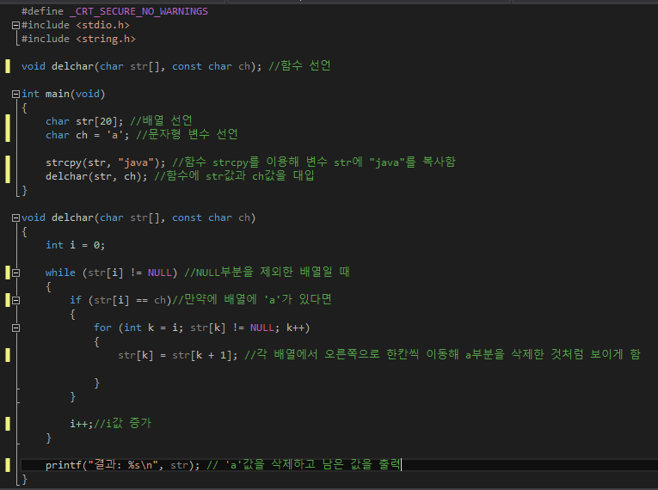

C:\Users\김태원\AppData\Local\Microsoft\Windows\INetCache\Content.Word\4-2.png

문제 6. (2점)

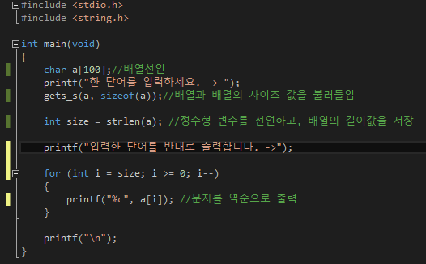

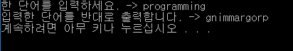

문제8. (2점)

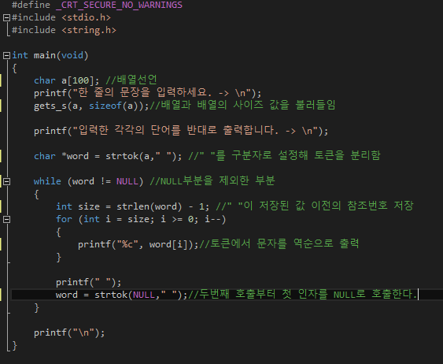

문제 12. (2점)

